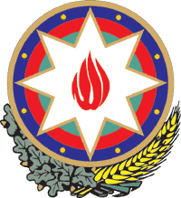

AZƏRBAYCAN RESPUBLİKASININ ΥUNANISTAN RESPUBLİKASINDAKI SƏFİRLİYİ
ΠΡΕΣΒΕΙΑ ΤΗΣ ΔΗΜΟΚΡΑΤΙΑΣ ΤΟΥ ΑΖΕΡΜΠΑΪΤΖΑΝ ΣΤΗΝ ΕΛΛΗΝΙΚΗ ΔΗΜΟΚΡΑΤΙΑ

BİLDİRİŞ
Hörmətli ziyarətçilər,
Azərbaycan Respublikasının Yunanıstan Respublikasındakı Səfirliyinin Konsulluq şöbəsi Ramazan və Novruz bayramları ilə əlaqədar 20-30 mart 2026-cı il tarixlərində bağlı olacaq.
Bu müddət ərzində təcili məsələlərlə bağlı Konsulluq şöbəsinə Qaynar Xətt vasitəsilə müraciət edə bilərsiniz:
+ 994 50 733 33 32 (whatsapp)

NOTİCE
Dear visitors,
The Consular Section of the Embassy of the Republic of Azerbaijan to the Hellenic Republic will be closed in observance of the Ramadan and Novruz holidays from March 20 to 30, 2026.
For urgent matters during this period, you may reach the Consular Section through the Hotline:
+ 994 50 733 33 32 (whatsapp)

